- TFT－LCD的廣視角技術
- 綜合分析7大廣視角技術
- TFT-LCD的三種廣視角技術：IPS、MVA、TN+FILM
- TN＋Film 廣視角技術
- CPA模式廣視角技術
- PVA廣視角技術
- IPS（平面控制模式）廣視角技術
- FFS（邊緣場切換）廣視角技術
- OCB廣視角技術
- MVA（多疇垂直取向）廣視角技術
- 深入探究導致視角狹窄的根本原因

TFT－LCD的廣視角技術
--------------------------------------------------------------------------------
將CRT顯示器來與普通的液晶顯示幕比較，會發現普通的液晶顯示幕有兩個較大的缺點：
（1）當從某個角度觀看普通的液晶顯示幕時，將發現它的亮度急遽的損失（變暗）及變色。較舊型的液晶顯示器通常只有90度的視角，也就是左/右兩邊各45度。但只要只有一位觀看者的話，這個問題就不存在。而只要超過一位以上的觀看者，如想要展示某個畫面給客人看或是多人一起玩遊戲機，大概只能一直聽他們抱怨顯示器的品質有多糟糕。

（2）影片及遊戲中，快速的移動畫面是常出現的，但這樣的需求卻是回應時間慢的液晶顯示器所無法提供的。太慢的回應時間會導致畫面失真及次序錯亂。最明顯的例子就是股票市場中的交易顯示器及遊戲中飛機飛過村莊的畫面，會出現圖像拖遝及重影的現象。

當背光源之入射光通過偏極片、液晶及所謂的配向膜後，輸出光便具備了特定的方向特性，也就是說，大多數從螢幕射出的光具備了垂直方向。假如從一個非常斜的角度觀看一個全白的畫面，我們可能會看到黑色或是色彩失真。這個效應在某些場合有用，但在大部份的應用上是我們不想要的。

製造商們已經花了很多時間來試圖改善液晶顯示器的視角特性，提出了數種廣視角技術：IPS（IN-PLANE -SWITCHING、MVA（MULTI-DOMAIN VERTICAL ALIGNMENT）、TN+FILM。這些技術都能把液晶顯示器的視角增加到160度，甚至更多，就如同CRT螢幕的視角特性一樣。最大視角的定義是對比值至少能達到10:1的視角（通常有四個方向，上/下/左/右）。最重要的廣視角技術包含TN+Film，IPS（也稱為超級液晶顯示器）及MVA。

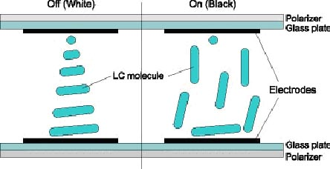
圖1、TN+Film（TN+視角擴大膜）

TN+Film的顯示器對準液晶於基版的垂直方向，與標準的TFT-LCD一樣。有了在上層表面的一層膜就可以增加視角。

從技術的觀點來看，TN+Film是廣視角技術中容易實現的方法。液晶顯示器的製造商使用較成熟的標準TFT-Twisted Nematic （扭轉向列式）液晶。一層特殊的薄膜（轉向膜）加在面板的上表面就可以將水平視角從90度改善到140度。但是，低對比及回應速度慢這兩大問題依舊無法改善。TN+Film法也許不是最佳的廣視角解決方案但它是最簡單的方法並且良率極高（幾乎與標準TFT-TN一樣）。
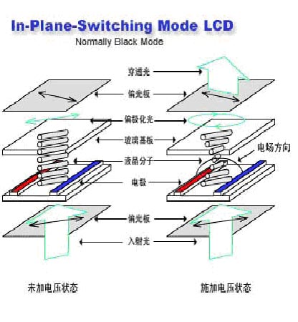
圖2、IPS （In-Plane Switching or Super-TFT）

當施加電壓，液晶分子的對準方向平行於玻璃基版。
IPS起初是由Hitachi所發展，但現在NEC及Nokia也採用這項技術。 IPS與使用TN+Film（扭轉向列液晶+視角擴大膜組合）技術不同的地方是液晶分子的對準方向平行於玻璃基版。 使用IPS或Super TFT技術可以使視角擴大到170度，就如同CRT監視器的視角一樣好。但是這項技術也有缺點，因為液晶的對準方向，使得它的電極只能置於兩片玻璃板中的其中一邊，而不像TN模式一樣。這些電極必須製作成像梳子裝狀的排列在下層的表面。但是這樣做會導致對比降低，因此必須加強背光源的亮度。IPS模式的對比及回應時間與傳統的TFT-TN 比較起來並無改善。

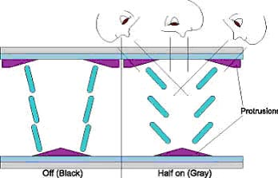
圖3、富士通所發展的MVA（Multi-Domain Vertical Alignment，畫素分割垂直配向）

從技術的觀點來看，MVA是針對視角及回應時間最好的解決方案。 MVA可以獲得160度的視角，而且，也可提供高對比及快速回應的優秀表現。

MVA的原理是什麼呢? 在MVA中，M代表“multi-domain”（多象限），是就一個子圖元（cell）來說。圖3說明了以突出物來形成多象限。富士通已經開發出四個象限的畫素分割技術。 VA代表“Vertical Alignment”（垂直配向），但事實因為有突出物的關係，液晶分子在靜態時並不是真的垂直配向（見上圖，在off的時候）。當施加電壓時，液晶分子變成水平配向因此允許背光通過。對遊戲機及動畫的應用上，MVA可以提供比TN+視角擴大膜及IPS技術較短的回應時間。在對比方面，也比其他廣視角技術高，當然，對比也隨視角而變。

對各種廣視角技術進行評估，MVA提供較快的回應及非常大的視角（見圖4）。
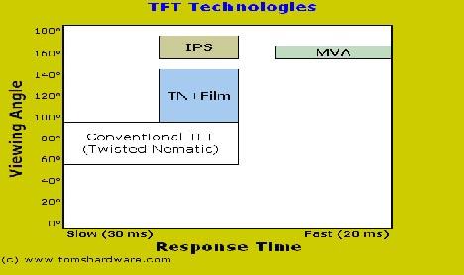
圖4、MVA提供較快的回應及非常大的視角

TN+視角擴大膜對回應時間並無太多的改善。之前已提過，這個技術較為便宜並且良率較高，僅能把視角提升到人眼可接受的程度。使用這個技術的顯示器將會漸漸沒落。 IPS已經被多家製造商所採用，包含Hitachi及NEC，都支援這個技術。這個技術成功的因素是因為它提供了170度的視角及可接受的回應速度。 從技術的觀點來看，MVA是最佳的解決方案。它的視角能高達160度，就如同CRT一樣好。它的回應時間也可達20 msec，足夠任何畫面的播放。

綜合分析7大廣視角技術 2006-4-28
--------------------------------------------------------------------------------
目前全球只有10來家廠商有能力進行液晶面板的規模生產，這些廠商主要集中在我國臺灣省、韓國和日本三地。不過大多數廠商僅僅是液晶面板代工製造商，他們大部分的技術來自于其他廠商的授權；其中比較知名的有富士通Fujitsu的MVA技術、日立Hitachi的IPS技術等。這麼多新技術中，大部分是以改善視角為主要物件，而色澤的表現、對比度的提高等也都包含在這些技術之中。

（1）FUJITSU的MVA
富士通Fujitsu的MVA (Multi-domain Vertical Alignment)技術以字面翻譯來看就是一種多象限垂直配向技術。它是利用突出物使液晶靜止時並非傳統的直立式，而是偏向某一個角度靜止；當施加電壓讓液晶分子改變成水平以讓背光通過則更為快速，這樣便可以大幅度縮短顯示時間，也因為突出物改變液晶分子配向，讓視野角度更為寬廣。在視角的增加上可達160度以上，反應時間縮短至20ms以內。MVA在製作程式來說並不會增加太多困難的技術，所以很受代工廠商的歡迎，目前有奇美電子（奇晶光電）、友達光電…等得到授權製造。

（2）HITACHI的IPS
日立Hitachi的IPS（In-Plane Switching）技術是以液晶分子平面切換的方式來改善視角，利用空間厚度、摩擦強度並有效利用橫向電場驅動的改變讓液晶分子做最大的平面旋轉角度來增加視角；換句話說，傳的液晶分子是以垂直、水平角度切換作為背光通過的方式，IPS則將液晶分子改為水平選轉切換作為背光通過方式。在商品的製造上不須額外加補償膜，顯示視覺上對比也很高。在視角的提升上可達到160度，反應時間縮短至40ms以內。但Hitachi仍舊改良IPS技術叫做Super-IPS，在視角的提升上可達到170度，反應時間縮短至30ms以內，NTSC色純度比也由50%提升至60%以上。目前亦有少數廠商授權製造，算是與MVA技術並駕齊驅。

（3）NEC的ExtraView
NEC作為全球能生產20英寸液晶屏數不多的生產商之一，其也研製出可以擴大可視角度的ExtraView技術。XtraView增加了流覽角度，確保了用戶可以獲得最佳的顯示性能，並可以在上下、左右任何一個方向流覽螢幕。通過擴展流覽角度，使得多個用戶可以縱向和橫向模式觀看屏。此技術目前只應用於NEC的LCD產品中。

（4）SAMSUNG的PVA
三星Samsung電子的PVA（Patterned Vertical Alignment）技術則是一種圖像垂直調整技術，該技術直接改變液晶單元結構，讓顯示效能大幅提升，其視角可達170度，反應時間達25ms以內，500:1的超高對比能力以及高達70%的原色顯示能力。

（5）PANASONIC的OCB
日本松下（Panasonic）所開發的OCB（Optical Compensated Birefringence）則有不一樣的做法，完全以新開發的液晶材料與光學補償膜作為核心材質，是一種高速反應的光學自己補償型複折射式技術，雖然在視角的呈現上僅有進步達140度以上，但反應時間卻能縮短至10ms以內，而色純度的改進為傳統TFT三倍以上，多半用於娛樂視聽型彩色液晶顯示器面板，這也是Panasonic PC用彩色液晶顯示器的售價居高不下的原因。

（6）HYUNDAI的FFS
現代Hyundai電子則採用FFS（Fringe Field Switching）技術也不需要額外的光學補償膜，主要是將IPS的不透明金屬電極改為透明的ITO電極，並縮小電極寬度和間距，在製造上比原先的IPS技術複雜，但因為使用了透明的ITO電極讓透光率比IPS高出2倍以上。在視角的呈現上達160度，反應時間因受制於採用負型液晶製造，反應時間則略遜於IPS技術。為了增加良率與顯示品質的提升，新的UFFS（Ultra FFS）技術，能將原色重現率提升至75%以上。

（7）Sharp（夏普）的ASV
Sharp公司採用ASV（Advanced Super-V）技術，改進了TFT顯示幕的回應速度和可視角。Sharp將ASV描述為一個排列晶狀物質的新方法，而此晶狀物質顯示起來就象夾在兩片薄薄玻璃中的三明治。這其中有幾項改進，最明顯的改進之一就是視覺角度。現在的顯示最多讓用戶可以從垂直140度水平110度的角度看清顯示內容，而ASV將這一角度提高到170度。 另外，現在決大多數顯示器的默認狀態為打開顯示器時所有圖元為白色，直到被轉換為其他顏色，這就意味著那些壞掉的圖元仍然是黑色而且很難被注意到。ASV的第三個改進就是響應時間減少，從45毫秒減少到25毫秒以下。此技術也主要應用於Sharp的產品中。

目前，國內的LCD廠商分三類，第一類是自身具有液晶面板生產能力的LCD品牌廠商，其中包括三星、PHILIPS、LG、明基(友達光電)、NEC等；第二類是不具有液晶面板生產能力、其CRT和LCD同時銷售的廠商，其中包括EMC、美格、CTX、華旗等，第三類就是只生產LCD成品而不生產CRT的廠商，其中包括訊怡、精英、麗訊等。不過當前的液晶顯示器面板市場主要是三星、友達光電（明基系）和LG-Philips三大巨頭並存的局面，現在，國內市場上大部分LCD品牌的液晶面板，都是基於以上三者的產品。早期的液晶顯示器通常都在50ms以上，所以存在殘影缺點，新一代的液晶顯示器回應時間普遍縮短，而現今的技術已經可以達到10ms左右（高端機種，10ms=每秒100張），又因為各家廠商對於回應時間的演算法有差異爭議存在，故回應時間就實用性來說，在現今最好在30ms以內，回應時間越少價格越高，卻無一定的實用性。至於可視角度，對於17寸以上的大螢幕LCD來說，最好水平與垂直觀賞角度都達160度以上，這樣將充分發揮大螢幕顯示器所引來的優勢。

TFT-LCD的三種廣視角技術：IPS、MVA、TN+FILM 2004-8-19
--------------------------------------------------------------------------------
當你拿傳統的CRT顯示器來與薄膜電晶體液晶顯示器比較時，你會發現薄膜電晶體液晶顯示器有兩個重大的缺點: (1) 當你從某個角度觀看TFT-LCD時，你將發現顯示器的亮度急遽的損失(變暗)及變色。較舊型的平面顯示器通常只有90度的視角，也就是左/右兩邊各45度。但只要只有一位觀看者的話，這個問題就不存在。而只要超過一位以上的觀看者，如你想要展示某個畫面給客人看或是多人一起玩遊戲機，你大概只能一直聽他們抱怨顯示器的品質有多糟糕。 (2) 影片及遊戲中，快速的移動畫面是常出現的，但這樣的需求卻是目前回應時間慢的液晶顯示器所無法提供的。太慢的回應時間會導致畫面失真及次序錯亂。最明顯的例子就是股票市場中的交易顯示器及遊戲中飛機飛過村莊的畫面。

當背光源之入射光通過偏極片、液晶及所謂的配向膜後，輸出光便具備了特定的方向特性，也就是說，大多數從螢幕射出的光具備了垂直方向。假如從一個非常斜的角度觀看一個全白的畫面，我們可能會看到黑色或是色彩失真。這個效應在某些場合有用，但在大部份的應用上是我們不想要的。製造商們已經花了很多時間來試圖改善液晶顯示器的視角特性，有數種廣視角技術被提出：IPS(IN-PLANE -SWITCHING、MVA(MULTI-DOMAIN VERTICAL ALIGNMENT)、TN+FILM。這些技術都能把液晶顯示器的視角增加到160度，甚至更多，就如同CRT螢幕的視角特性一樣。最大視角的定義是對比值至少能達到10:1的視角(通常有四個方向，上/下/左/右)。液晶顯示器廠商並沒有停下他們的腳步，而在最近引進了第一個可以改善視角特性的新技術。最重要的廣視角技術包含TN+Film，IPS(也稱為超級液晶顯示器)及MVA。

TN+Film(TN+視角擴大膜)
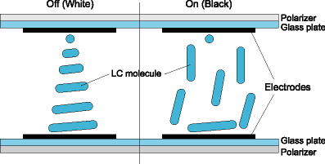
圖1 TN+Film的顯示器對準液晶於基板的垂直方向，與標準的TFT-LCD一樣。

有了在上層表面的一層膜就可以增加視角。從技術的觀點來看，TN+Film是廣視角技術中容易實現的方法。液晶顯示器的製造商使用較成熟的標準TFT-Twisted Nematic (扭轉向列式)液晶。一層特殊的薄膜(轉向膜或是)加在面板的上表面就可以將水平視角從90度改善到140度。但是，低對比及回應速度慢這兩大問題依舊無法改善。TN+Film法也許不是最佳的廣視角解決方案但它是最簡單的方法並且良率極高(幾乎與標準TFT-TN一樣)。

IPS (In-Plane Switching or Super-TFT)
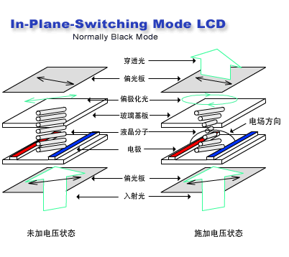
圖2 當施加電壓，液晶分子的對準方向平行於玻璃基版

IPS起初是由Hitachi所發展，但現在NEC及Nokia也採用這項技術。IPS與使用TN+Film(扭轉向列液晶+視角擴大膜組合)技術不同的地方是液晶分子的對準方向平行於玻璃基版。使用IPS或Super TFT技術可以使視角擴大到170度，就如同CRT監視器的視角一樣好。但是這項技術也有缺點，因為液晶的對準方向，使得它的電極只能置於兩片玻璃板中的其中一邊，而不像TN模式一樣。這些電極必須製作成像梳子裝狀的排列在下層的表面。但是這樣做會導致對比降低，因此必須加強背光源的亮度。IPS模式的對比及回應時間與傳統的TFT-TN 比較起來並無改善。

MVA(Multi-Domain Vertical Alignment,畫素分割垂直配向)
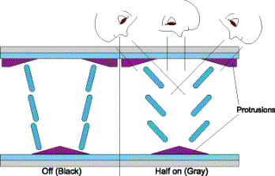
圖3 富士通所發展的MVA。從技術的觀點來看，MVA是針對視角及回應時間最好的解決方案。

依我們的看法，富士通已經找到最好的解決方案。MVA可以獲得160度的視角，而且，也可提供高對比及快速回應的優秀表現。

MVA的原理是什麼呢? 在MVA中，M代表 “multi-domain“(多象限)，是就一個子圖元(cell)來說。圖3說明了以突出物來形成多象限。富士通最近已經開發出四個象限的畫素分割技術。VA 代表“Vertical Alignment“(垂直配向)，但事實因為有突出物的關係，液晶分子在靜態時並不是真的垂直配向(見上圖，在off的時候)。當施加電壓時，液晶分子變成水平配向因此允許背光通過。對遊戲機及動畫的應用上，MVA可以提供比TN+視角擴大膜及IPS技術較短的回應時間。在對比方面，也比其他廣視角技術高，當然，對比也隨視角而變。

評估各種廣視角技術
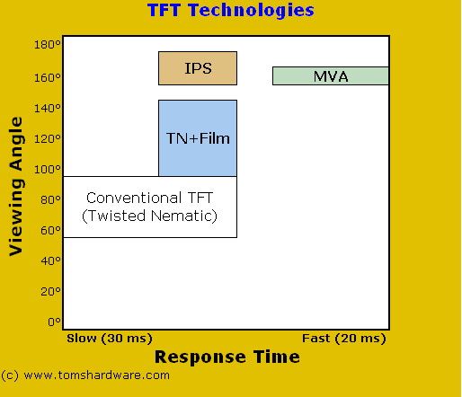
圖4 MVA提供較快的回應及非常大的視角，然而，使用MVA的市場還是相當小。

TN+視角擴大膜對回應時間並無太多的改善。之前已提過，這個技術較為便宜並且良率較高，僅能把視角提升到人眼可接受的程度。使用這個技術的顯示器將會漸漸沒落。IPS已經被多家製造商所採用，包含Hitachi及NEC，都支援這個技術。這個技術成功的因素是因為它提供了170度的視角及可接受的回應速度。從技術的觀點來看，MVA是最佳的解決方案。它的視角能高達160度，就如同CRT一樣好。它的回應時間也可達20 msec，足夠任何畫面的播放。應用此技術的的廠商還不多，但在慢慢增加中。

TN＋Film 廣視角技術 2006-4-25
--------------------------------------------------------------------------------
TN＋Film（TN＋視角擴展膜）廣視角技術仍然基於傳統的TN模式液晶，只是在製造過程中增加一道貼膜工藝，可以沿用現有的生產線，對TN模式液晶Panel的生產工藝改變不大，因此不會導致良品率下降，成本得到有效控制。由此可見，TN＋Film廣視角技術最大的特點就是價格低廉，技術准入門檻低，應用廣泛。

由於TN模式液晶顯示器在加電後呈暗態，未加電時呈亮態，因此它屬於NW（Normal White常亮）模式液晶。當由於各種因素造成某些圖元上的TFT（薄膜電晶體）損壞時，電壓就無法加到該圖元上，這樣該圖元上的液晶分子無法得到扭轉的動力，在任何情況下光線都將穿透液晶盒兩端的偏振片使該圖元永遠處於亮態，這就是我們常說的亮點。TN＋Film模式的廣視角技術沒有對此進行任何改進，所以仍然存在亮點較多的問題。

TN＋Film廣視角技術被廣泛應用於主流液晶顯示器
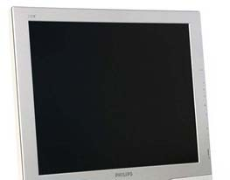
應用TN＋Film廣視角技術的液晶顯示器除了在視角上比普通TN液晶顯示器有所進步之外，TN模式液晶的其他缺點如回應時間長、開口率低、最大色彩數少等等也毫無遺漏地繼承了下來。雖然通過精密的擴展膜可以有效提高可視角度，但由於擴展膜畢竟是固定的，不能對任意灰階任意角度進行補償，所以總體來說TN＋Film還是不夠理想，TN模式的液晶顯示器所固有的灰階逆轉現象依舊存在。充其量它只是一種過渡性質的廣視角模式。

雖然TN＋Film廣視角技術效果有限，但並不代表視角補償膜就是一種落後技術，相反，視角補償膜在各種模式的液晶顯示器下均有關鍵性作用。事實上，不同模式的液晶顯示器都會因為液晶分子的狀態不同而衍生出不同的光學畸變，要實現完美的視角特性，光學補償膜必不可少。為了達到更好的補償效果，一種利用液晶聚合物（LCP）取向性來設計的光學補償膜已經開始實用化。要實現良好的可視角度，跟合理的液晶模式設計和精密的視角補償膜是分不開的。

TN＋Film廣視角技術原理分析
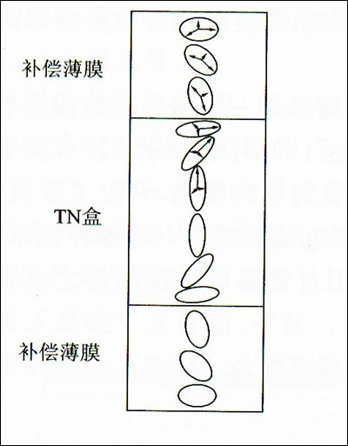
TN＋Film廣視角技術是基於TN液晶顯示器的改進技術，液晶分子的排列還是TN模式，運動狀態仍然是在加電後由面板的平行方向向垂直方向扭轉。它是採用雙折射率△n＜0的透明薄膜來補償由於TN液晶盒（△n＞0）造成的相位延遲以實現廣視角的目的，所以這個Film又叫相差膜或者補償膜（也有視角拓寬膜之稱）。相差膜是將透明薄膜經過拉伸等處理後做成預定形變的構件。

如圖是補償膜的補償原理圖。補償膜並不只貼在液晶面板表面側，而是液晶盒的兩側，當光線從下方穿過補償薄膜後便有了負的相位延遲（因為補償薄膜△n＜0）,進入液晶盒之後由於液晶分子的作用，在到液晶盒中間的時候，負相位延遲給正延遲抵消為0。當光線繼續向上進行又因為受到上部分液晶分子的作用而在穿出液晶盒的時候有了正的相位延遲，當光線穿過上層補償薄膜後，相位延遲剛好又被抵消為0。這樣用精確的補償薄膜配合TN模式液晶可以取得很好的改善視角效果。

CPA模式廣視角技術 2006-4-25
--------------------------------------------------------------------------------
CPA (Continuous Pinwheel Alignment，連續焰火狀排列) 模式廣視角技術嚴格來說也屬於VA陣營的一員。在未加電狀態下，液晶分子跟VA模式一慣特性一樣都是分子長軸垂直於面板方向互相平行排列。如圖，CPA模式的每個圖元都具有多個方形圓角的次圖元電極，當電壓加到液晶層次圖元電極和另一面的電極上時，形成一個對角的電場驅使液晶向中心電極方向傾斜。各液晶分子朝著中心電極呈放射的焰火狀排列。由於圖元電極上的電場是連續變化的，所以這種廣視角模式被稱作"連續焰火狀排列（CPA）"模式。
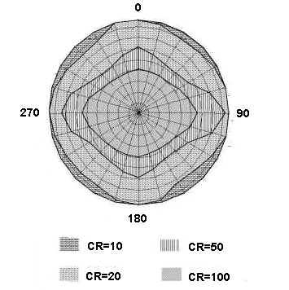
在性能上，CPA模式與MVA基本相當，而且CPA也屬於NB（常黑）模式液晶，在未受電情況下螢幕為黑色，在生產導致TFT損壞時也同樣不易產生"亮點"。因為CPA模式在各個方向均有相應的液晶分子作補償，所以在視角表現上除了水平和垂直兩方向外在其他傾斜角也有不錯的表現。
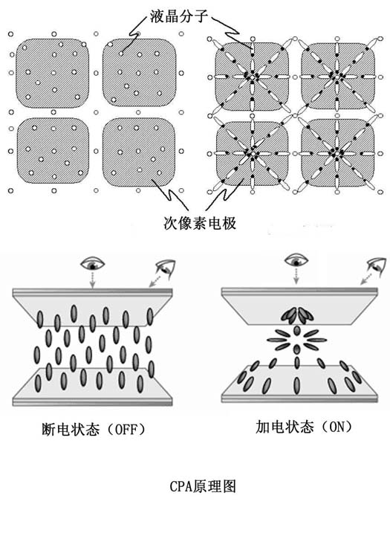

PVA廣視角技術 2006-4-25
--------------------------------------------------------------------------------
PVA（Patterned Vertical Alignment，垂直取向構型）廣視角技術同樣屬於VA技術的範疇，實際上它跟MVA極其相似，可以說是MVA的一種變形。PVA採用透明的ITO層代替MVA中的凸起物，製造工藝與TN模式相容性較好。透明電極可以獲得更好的開口率，最大限度減少背光源的浪費。

PVA和MVA畢竟一脈相承，在實際性能表現上兩者都是相當的。PVA也屬於NB（常暗）模式液晶，在TFT受損壞而未能受電時，該圖元呈現暗態。這種模式大大降低了液晶面板出現"亮點"的可能性。

PVA廣視角技術原理分析
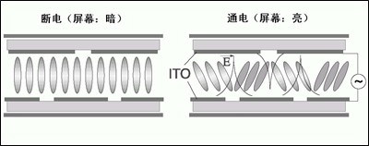
不用屋脊形的凸起物如何生成傾斜的電場呢？PVA很巧妙的解決了這一問題。如圖，PVA上的ITO不再是一個完整的薄膜，而是被光刻了一道道的縫，上下兩層的縫並不對應，從剖面上看，上下兩端的電極正好依次錯開，平行的電極之間也恰好形成一個傾斜的電場來調製光線。

IPS（平面控制模式）廣視角技術 2006-4-25
--------------------------------------------------------------------------------
跟MVA廣視角技術一樣，IPS（In Plane Switching）模式的廣視角技術也是在液晶分子長軸取向上做文章，不同的是應用IPS廣視角技術的液晶顯示讓觀察者任何時候都只能看到液晶分子的短軸，因此在各個角度上觀看的畫面都不會有太大差別，這樣就比較完美地改善了液晶顯示器的視角。

第一代IPS技術針對TN模式的弊病提出了全新的液晶排列方式，實現較好的可視角度。第二代IPS技術（S-IPS即Super-IPS）採用人字形電極，引入雙疇模式，改善IPS模式在某些特定角度的灰階逆轉現象。第三代IPS技術（AS-IPS即Advanced Super-IPS）減小液晶分子間距離，提高開口率，獲得更高亮度。

目前而言，IPS在各個方位都有著最好的可視角度，而不象其他模式那樣只是在上下左右四個角度上視角特別突出。應用IPS技術的液晶顯示器在左上和右下角45度會出現灰階逆轉現象，這可以通過光學補償膜改善 IPS廣視角技術也屬於NB常黑模式液晶。在未加電時其表現為暗態，所以應用IPS廣視角技術的液晶顯示器相對來說出現"亮點"的可能性也較低。跟MVA模式一樣，IPS廣視角的暗態透過率也非常低，所以它的黑色表現是非常好的，不會有什麼漏光。

IPS一個最大特點就是它的電極都在同一面上，而不象其他液晶模式的電極是在上下兩面。因為只有這樣才能營造一個平面電場以驅使液晶分子橫向運動。這種電極對顯示效果有負面影響：當把電壓加到電極上後，*近電極的液晶分子會獲得較大的動力，迅速扭轉90度是沒問題的。但是遠離電極的上層液晶分子就無法獲得一樣的動力，運動較慢。只有增加驅動電壓才可能讓離電極較遠的液晶分子也獲得不小的動力。所以IPS的驅動電壓會較高，一般需要15伏。由於電極在同一平面會使開口率降低，減少透光率，所以IPS應用在LCD TV上會需要更多的背光燈 如圖，細條型的正負電極間隔排列在基板上，有些類似早期的VA模式液晶。把電壓加到電極上，原來平行於電極的液晶分子會旋轉到與電極垂直的方向，但液晶分子長軸仍然平行於基板，控制該電壓的大小就把液晶分子旋轉到需要的角度，配合偏振片就可以調製極化光線的透過率，以顯示不同的色階。IPS的工作原理有些類似於TN模式液晶，不同的是IPS模式的液晶分子排列不是扭曲向列而且其長軸方向始終平行於基板。

FFS（邊緣場切換）廣視角技術 2006-4-25
--------------------------------------------------------------------------------
如同PVA模式跟MVA模式的關係一樣，FFS（Fringe Field Switching）嚴格來說應該IPS模式的一個分支，主要改進是採用透明電極以增加透光率。相對于已經比較完美的IPS模式，FFS可謂是"百尺竿頭，更進一步"。

第一代FFS技術主要解決IPS模式固有的開口率低造成透光少的問題，並降低了功耗。第二代FFS技術（Ultra FFS）改善了FFS色偏現象，並縮短了回應時間。第三代FFS技術（Advanced FFS）則在透光率、對比度、亮度、可視角度、色差上均有明顯提高。

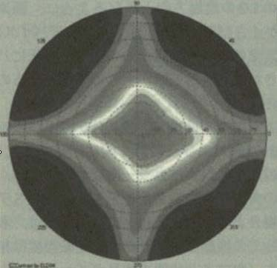
FFS一個致命的缺陷就是由於電場的畸變導致灰階逆轉，但新一代的FFS技術AFFS（Advanced Fringe Field Switching）通過修改楔狀電極和黑矩陣解決了這一問題。AFFS擁有極高的透光率，可以最大限度的利用背光源得到高亮顯示。無論是水平還是垂直方向，AFFS都能實現驚人的180°視角。如圖，如果在其他方向的視角也能有效得到提高的話，那液晶顯示器可視角度不如CRT的說法就要成老皇曆，也許以後的液晶顯示器參數上再也不用標可視角度一項。

由於AFFS具自補償特性，在不同視角下不會發生色差變化。採用透明電極和捨棄黑矩陣有利提高開口率和高清晰度。事實上AFFS除了回應時間稍遜之外，在其他方面它都代表著目前液晶顯示器高畫質和廣視角兼得的最高水準。

FFS廣視角技術原理分析
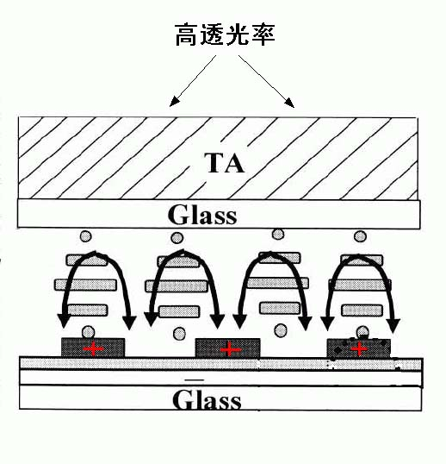
如圖，FFS結構跟IPS模式大同小異，正負電極不再是間隔排列。透明電極不會遮擋光線，所以可以實現達到較高的開口率。新一代的FFS技術在其他方面也有革命性的改進，譬如負型液晶光效率高，但扭轉黏性較大，回應時間慢；而正型液晶回應時間雖然較快，但光效率很低。FFS技術通過優化液晶，在正型液晶上也獲得了負型液晶90％左右的光效率，使得透光率和回應時間可兼得。優化後的楔形電極可以自動抑制光洩露，這樣連濾色片固有的黑矩陣也可以舍去，這又大大增加了透光率。所以，相對其他廣視角模式的液晶極低的背光利用率，FFS模式是非常"環保"的。

OCB廣視角技術 2006-4-25
--------------------------------------------------------------------------------
OCB（Optically Compensated Bend/Optical Compensated Birefringence，光學補償彎曲排列/光學補償雙折射）廣視角技術利用其設計巧妙的液晶分子排列來實現自我補償視角，所以它又叫自補償模式。

在自補償和雙軸光學膜的補償下，OCB模式的液晶可以實現不錯的可視角度，而且視角均勻性非常好。如圖，在不同的方位也不會出現TN模式固有的灰階逆轉現象。
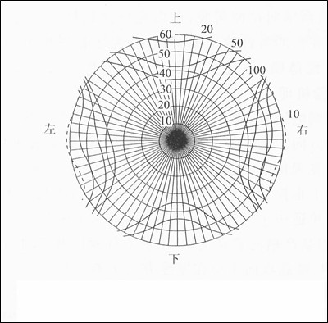
OCB模式在常態下（無電場）也顯示暗態，屬於"常黑"模式液晶，因此OCB出現"亮點"的幾率也不高。OCB還原的黑色特別純，這是由於OCB在"常黑"狀態下的黑色在各方位上觀察都不會出現漏光。這也有利於實現較高的對比度。

OCB最大的特點就是回應速度快，即使是Tr＋Tf也不會超過10ms，目前已經有1ms到5ms的產品。所以OCB模式的液晶顯示器最適合應用於還原動態圖像。

OCB最大的缺陷在於，由於OCB模式在無電場情況下分子是平行于Panel的，這樣為了實現液晶分子的彎曲排列，每次開機都需要一定的預置時間來讓液晶分子扭動到合適位置之後才能正常工作。相信大多數的消費者都很難接受這個致命缺陷。

OCB廣視角技術原理分析

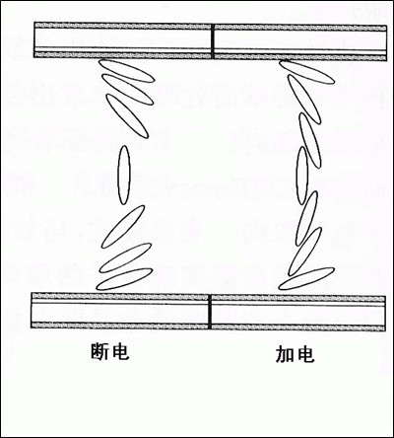
OCB模式的液晶排列看上去非常象兩層TN模式液晶相疊，但它的液晶分子排列是上下對稱的，這樣由下面液晶分子雙折射性導致的相位偏差正好可以利用上部分的液晶分子自行抵消，相對其他配向分割模式，OCB的製造工藝更簡單一些。

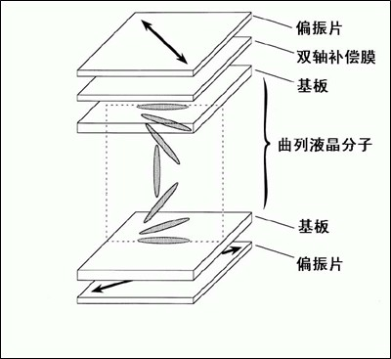
在彎曲排列的液晶分子中，中間的液晶分子始終處於跟基板垂直的狀態。由於液晶分子是緊密排列在一起的，當加電後，中間液晶分子的動作將牽拉或推動整個液晶盒，起到加速的作用。另外，OCB模式的液晶分子長軸始終在一個平面，不需要象TN模式那樣做扭曲的動作而只需"彎曲"，相對來說，只需做很小的改變就可以達到預定的位置，所以OCB模式液晶顯示器有著明顯的速度優勢。

MVA（多疇垂直取向）廣視角技術 2006-4-24
--------------------------------------------------------------------------------
顧名思義，MVA（Multi-domain Vertical Alignment）模式的液晶顯示器，其液晶分子長軸在未加電時不像TN模式那樣平行於螢幕，而是垂直於螢幕，並且每個圖元都是由多個這種垂直取向的液晶分子疇組成。當電壓加到液晶上時，液晶分子便倒向不同的方向。這樣從不同的角度觀察螢幕都可以獲得相應方向的補償，也就改善了可視角度。

在未進行光學補償的前提下，MVA模式對視角的改善僅限上下左右四個方向，而其他方位角視角仍然不理想。如果採用雙軸性光學薄膜補償，將會得到比較理想的視角。

儘管在某個特殊方位以很大的角度觀察螢幕還可能會看到灰階逆轉的現象，但總的來說，MVA廣視角模式已經很大程度解決了TN模式的這一痼疾。由於這種模式的液晶顯示器在未受電時，螢幕顯示是黑色，所以又叫做NB（Normal Black，常黑）模式液晶顯示器，這種方式有個最大好處就是當TFT損壞時，該圖元則永遠呈暗態，也就是我們常說的"暗點"。雖然它也屬於"壞點"，不過相對TN模式上常見的"亮點"來說，"暗點"要更難發現，也就是說對畫面影響更小，用戶也較容易接受。

MVA模式由於液晶分子的運動幅度沒有TN模式那麼大，相對來說加電後液晶分子要轉動到預定的位置會更快一些，而且在*近電極斜面的液晶分子在受電時會迅速轉動，帶動離電極更遠的液晶分子運動。因此改變液晶分子的排列後的MVA廣視角技術有利於提高液晶的回應速度。

液晶分子垂直取向意味著Panel兩端的液晶分子無需平行于Panel排列，也就是說MVA在製造上不再需要摩擦處理，提高了生產效率。配合光學補償膜後的MVA模式液晶顯示器正面對比度可以做得非常好，即使要達到1000:1也並不難。遺憾的是MVA液晶會隨視角的增加而出現顏色變淡的現象，如果以色差變化來定義可視角度的話，MVA模式會比較吃虧，但總的來說它對於傳統的TN模式還是改進比較大。

MVA模式並不是完美的廣視角技術。它特殊的電極排列讓電場強度並不均勻，如果電場強度不夠的話，會造成灰階顯示不正確。因此需要把驅動電壓增加到13.5V，以便精確控制液晶分子的轉動。另外由於它的液晶分子排列完全不同于傳統的TN模式，在灌入液晶時如果採用傳統工藝，所需要的時間會大大增加，因此現在普遍應用一種叫ODF的高速灌入工藝，因此綜合來看，相對傳統的TN模式液晶，MVA的成本有所提高。

MVA廣視角技術原理分析
TN模式液晶顯示器視角狹窄的主要原因是液晶分子在運動時長軸指向變化太大，讓觀察者看到的分子長軸在螢幕的"投影"長短有明顯差距，在某些角度看到的是液晶長軸，某些角度則看到短軸。VA模式則可改善這種液晶工作時長軸變化的幅度，VA即Vertical Alignment（垂直取向）。

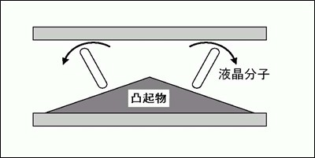
如圖，它依*叫做Protrusion的屋脊狀凸起物來使液晶本身產生一個預傾角（Pre-tilt Angle）。這個凸起物頂角的角度越大，則分子長軸的傾斜度就越小。早期的VA模式液晶凸起物只在一側，後期的MVA凸起物則在上下兩端。

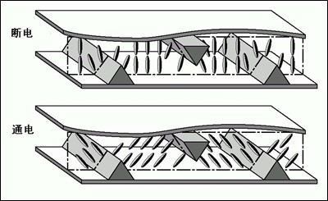
如圖是一種雙疇VA模式液晶。未加電時，液晶分子長軸垂直於螢幕，只有在*近凸起物電極的液晶分子略有傾斜，光線此時無法穿過上下兩片偏光板。當加電後，凸起物附近的液晶分子迅速帶動其他液晶轉動到垂直於凸起物表面狀態，即分子長軸傾斜於螢幕，透射率上升從而實現調製光線。

在這種雙疇模式中相鄰的疇分子狀態正好對稱，長軸指向不同的方向，VA模式就是利用這種不同的分子長軸指向來實現光學補償。如圖，在B處看到的是中灰階，在A和C處能同時看到的高灰階和低灰階，混色後正好是中灰階。

當把雙疇模式液晶中的直條三角棱狀凸起物改成90°來回曲折的三角棱狀凸起物後（如圖），液晶分子就可巧妙分成四個疇，也即多疇模式。四疇模式液晶在受電後，A、B、C、D各疇的液晶分子分朝四個方向轉動，這就對液晶顯示器的上下左右視角都同時補償，因此MVA模式的液晶顯示器在這四個方向都有不錯的視角。基於這樣的補償原理，可以更改凸起物的形狀，用更多不同方向的液晶疇來補償任意視角可以取得很好效果。

深入探究導致視角狹窄的根本原因 2006-4-29
--------------------------------------------------------------------------------
如何改善液晶顯示器隨觀看角度變化而失真的現象呢？首先我們得瞭解導致失真現象的根本原因。

為什麼CRT顯示器不存在可視角度的限制？這是因為CRT顯示器是*電子撞擊螢幕上的磷光粉來發光的，在玻璃介質下各圖元發光的時候其光線都是毫無遮攔地向所有方向發射，這樣，眼睛在任意角度觀看的時候都能看到完全一樣的畫面。當有強光通過CRT螢幕表面反射入眼睛時，眼睛所看到的畫面就是螢幕上正常的畫面與強光反射所造成的白色畫面兩者的疊加，這樣會造成畫面對比度和色飽和度下降。為了解決這個問題，現在的CRT顯示器在螢幕表面都有特別的塗層（防反射、防眩光，簡稱AR、AG）來改善這種受強光干擾而導致的畫面失真。

液晶顯示器也有能實現上述功能的表面處理，所以正常的室內光線對液晶螢幕所顯示的畫面影響不大，不至於造成明顯的對比度和色飽和度的下降。但致命的是，由於液晶顯示器是一種被動發光的顯示器件，其光源是顯示器內部以面光源形式存在的背光模組，因此這種表面處理只對螢幕外的干擾光線有效，而不能有效抑制從液晶內部產生的雜亂光線對正常光線的干擾。這樣，當從某一個角度斜向觀看液晶螢幕的時候，這些本來不應該被看到的雜亂光線因為液晶分子的折射和其他原因而進入眼睛，造成畫面失真。

那麼，又是什麼原因導致這些雜亂光線的產生呢？這得歸咎于液晶分子的光學特性和排列方式。

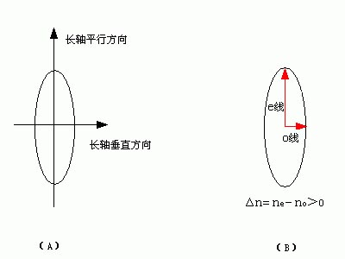
如圖，液晶分子的形狀類似於一個被拉長了的橄欖球，所以又稱棒狀液晶或者線狀液晶，它跟大多數晶體一樣都具有雙折射率的特性，就是說光線進入液晶分子內部以後會被分成兩條折射線。我們把遵守Snell定律的光線叫尋常光線（o線），不遵守Snell定律的光線叫做非常光線（e線），在棒狀液晶分子上的o線速度no要比e線的ne快，因為折射率跟光速成反比，所以長軸方向的折射率要大於短軸方向的折射率，即雙折射率△n＝ne－no＞0，光學上把它稱作正型液晶。

當入射光與液晶分子長軸方向成一定角度進入液晶時，液晶中光速的合成方向與液晶分子的長軸的夾角將變小，也就是說，光線進入液晶分子之後，其方向將向液晶分子長軸方向*攏。

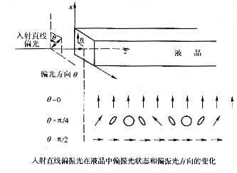
如圖，當被偏振片"過濾"後的直線偏振光進入液晶分子時，它的狀態將按直線、橢圓、圓、橢圓、直線偏振光的順序變化，偏光方向也發生變化。

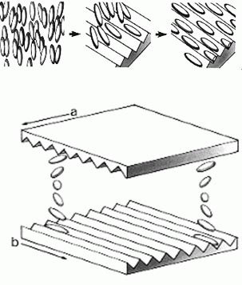
如圖，通過特殊的工藝把兩塊玻璃基板製成方向互相垂直的溝槽，灌入液晶後，液晶分子按照扭曲的方式排列，當扭曲螺距大於入射光波長時，入射光將被液晶分子"扭轉"。

最常見的TN模式液晶顯示器就是利用液晶分子的上述光學特性，通過調製光線來達到顯示圖像的目的的。

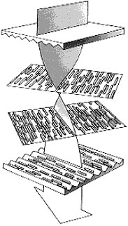
如圖，在平行於玻璃基板並按照扭曲向列排列的液晶分子兩端加上偏振方向互相垂直的偏振片，在玻璃電極板未通電時，光線受到扭曲排列的液晶分子所"扭轉"，順利地通過兩片偏振片。通電後，玻璃電極板之間的液晶分子的長軸將按照電場方向排列，即全部垂直於玻璃基板，這樣光線將無法受到任何的"扭轉"，偏振方向不會改變，所以不能通過第二塊偏振片，也就無法到達用戶的眼睛。通過控制玻璃電極板之間的電壓來控制液晶分子長軸方向的改變幅度，從而調製光線通過的量，這樣就可以顯示不同灰階的圖像，配合彩色濾光片就可以還原彩色的畫面了。

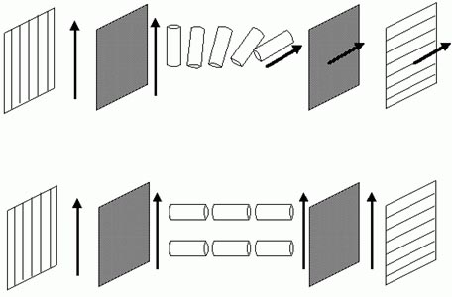
TN模式液晶利用液晶分子的光學特性來顯示圖像，但這種特性也正是導致TN模式液晶顯示器可視角度狹窄的根本原因。我們看到，在顯示不同灰階的時候，液晶分子的長軸跟玻璃基板的角度是不一樣的，用戶從不同角度觀看螢幕時，有時看到的是液晶分子的長軸，有時則是短軸。由於液晶分子在光學上表現為各向異性，我們在不同角度所看到的亮度就會不一樣，這就是TN模式液晶顯示器的視角依存性。

另外，理論上在玻璃電極板通電時，光線透過垂直於基板的液晶分子後是無法穿透第二塊偏振片的，但實際上此時若在某些特定角度範圍內會看到液晶分子的長軸，即該角度上的透光率反而增加了，這樣低灰階的畫面看上去可能比高灰階的亮度還高，這就是TN模式液晶顯示器所固有的灰階逆轉現象。

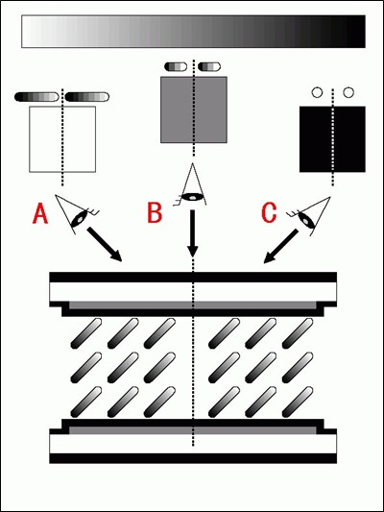
如圖，在B處正視螢幕看到的是正常的中灰階畫面，而在A或者C處看到的卻是高灰階和低灰階，這樣所看到的畫面其灰階也隨觀看角度不同而漸變。

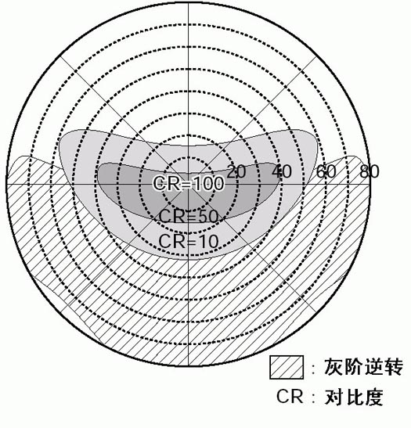
從上面的視角特性圖我們可以看出，TN模式液晶的視角特性很不均勻，其垂直方向視角遠比水平視角要差，而且在螢幕下方較大的角度範圍內都會看到灰階逆轉。

要改善液晶顯示器的視角依存性，必須採用相應的技術手段降低或者消除這些由於液晶分子固有的光學特性對顯示效果的負面影響。一些簡單的處理方法對改善視角也是頗有成效的。其中一例如圖所示，在背光模組之後採用一縱一橫的兩塊棱鏡玻璃板來聚光，把面光源轉成線光源再聚成點光源直射入液晶盒，這種准直背光源對提高對比度和可視角度皆有幫助。‘

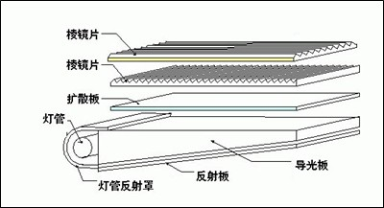
另外，針對TN模式液晶顯示器對某一特定視角的依存性特性，採用多組長軸方向不同的液晶分子來合成一個圖元，這樣用不同朝向的液晶分子來補償不同方向的視角，精確地設計好它們之間的排列，其合成的視角也可以達到比較理想的效果。這種方式叫做多疇TN模式，疇越多所能補償的視角也越多，當然這樣對工藝要求也更高。

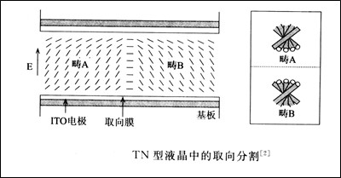
上圖是一種雙疇模式的原理圖，疇A和疇B的液晶分子取向正好相反，這樣可以解決好水平或者垂直方向的視角問題。下面我們將重點介紹目前幾種主流的廣視角技術。

